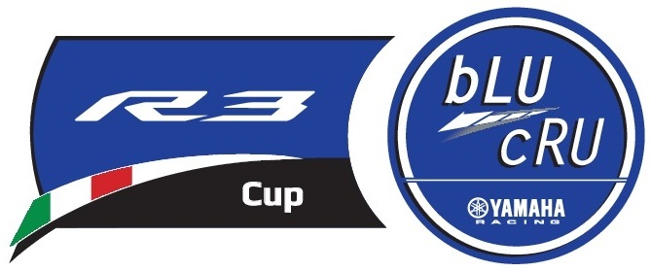
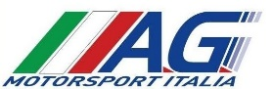
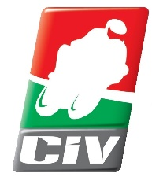

MUGELLO, DOPPIA GARA TRA ASCIUTTO E BAGNATO, LA CLASSIFICA SI RIVOLUZIONA E SI COCLUDE CON UN COLPO DI SCENA.

Mugello, 5 maggio 2019

Siamo al giro di boa per la Yamaha R3 cup 2019 che sfiora i 40 partenti sulla griglia toscana.
Il 4 e 5 maggio si scrive un nuovo capitolo del monomarca tre diapason, organizzato da AG Motorsport Italia capitanata da Alessandra Gambardella, che da tradizione Yamaha, vive in simbiosi con la scuola racing curata da Moreno Antonioli.

Sul circuito del Mugello si sono svolte due gare emozionanti piene di colpi di scena. Con due scenari molto diversi, una gara con il sole ed una con la pioggia, il pubblico ha potuto assistere alle differenti caratteristiche di guida dei piloti nelle diverse condizioni climatiche, rendendo avvincente ed imprevedibile il risultato finale. Durante i turni riservati alla Yamaha R3 cup, il responsabile della formazione per la scuola racing entra in pista con i piloti, supportandoli nelle tecniche di guida e visionandone gli errori e comportamenti, che saranno fonte di discussione e confronto in sede di briefing individuale.

Il turno unico di qualifica, valido per la griglia di partenza di entrambe le gare, spinge i piloti a dare il massimo delle proprie prestazioni ed è Alex Scorpaniti (Geko Bike) #30 che stacca la pole position con il miglior tempo di 2’11”008.

Durante l’appuntamento in aula vengono affrontati temi specifici relativi alle difficili condizioni climatiche, alle tecniche di guida e consigli pratici per la moto. Max Temporali commentatore nel WSBK insieme allo staff di AG Motorsport Italia, ha partecipato all’incontro rivolgendosi ai piloti, rafforzando l’importanza sul rispetto delle regole e con un caloroso arrivederci al mondiale Supersport 300.

GARA 1 di sabato 4 maggio si è svolta sull’asfalto asciutto, una bellissima bagarre dove Sergio Arena (team VR3) scatta bene dalla casella di partenza e tiene testa a tutti per la maggior parte dei giri di gara nel mentre gli scambi di posizione ai vertici regalano suspence curva dopo curva. Il gruppetto dei primi 8 piloti più veloci si stacca, quando al quinto minuto dallo start, scivola Nicholas Venanzoni (unica caduta della gara) senza conseguenze.
A metà gara sono sempre i magnifici 8 ad essere i protagonisti, con Sergio Arena che detta il ritmo e Matteo Vannucci che risale posizioni seguito da Gabriele Giannini, Gabriele Esposito, Giovanni Grianti, Niccolò Padovan, Lorenzo Imperiano e Alex Scorpaniti. Intanto il gruppo di testa si allontana dal secondo con oltre 20 secondi di distacco. Sergio Arena guadagna qualche decimo sugl’inseguitori e sembra essere il dominatore, ma sul rettilineo, con il gioco delle scie, si crea il colpo di scena sul finale quando il gruppo lo riaggancia, lasciandogli l’amaro in bocca e l’illusione

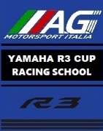
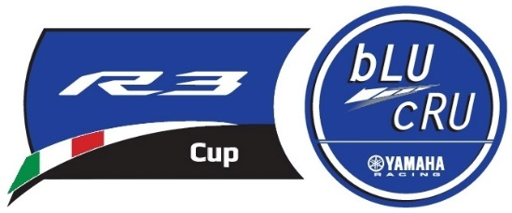

della vittoria che porta sul primo gradino del podio Alex Scorpaniti (Geko Bike) seguito in seconda posizione da Giovanni Grianti (Geko Bike) e terzo Niccolo’ Padovan (Gradara Corse).
Giro veloce della gara viene assegnato a Lorenzo Imperiano in 2’10”640 che si aggiudica la targa orologi Brera challenge per la classifica assoluta, per la classifica femminile il giro veloce è di Roberta Ponziani in 2’13”155.

GARA 2 di domenica 5 maggio, si è svolta sotto alla pioggia consistente e con la temperatura di 8°C, il direttore di gara accorcia la gara assegnando 7 giri più due di warm up.
Partenza regolare verso la San Donato, da metà gruppo si alza il muro di polvere d’acqua, uno dei piloti favoriti sul bagnato, Alex Scorpaniti, scivola ed esce di scena.
Si stacca un gruppetto di 5 piloti con due secondi di vantaggio dagli inseguitori, tra cui Gabriele Giannini, Giovanni Grianti, Lorenzo Imperiano e Sergio Arena, intanto tra le ragazze è Nicole Cicillini che trova confidenza con le condizioni difficili e si porta al comando sulle avversarie.
Dopo la caduta alle Biondetti di Giannini, seguono quelle di Imperiano mentre era al comando e Giovanni Grianti alla borgo San Lorenzo. Al T2 transita per primo Gabriele Esposito (team MMR) in solitaria, che dà 2 secondi di distacco a Mirko Gennai (motoxracing) che precede Del Bonifro (Nico racing) e Sergio Arena. Intanto Esposito aumenta l’allungo a 4 secondi il suo vantaggio, quando Mirko Gennai (motoxracing) segna il giro veloce della gara in 2’46”648. La battaglia per il 3°gradino del podio si fa dura, cade Vannucci all’uscita della Borgo San Lorenzo ed anche Occhi. Gennai recupera su Esposito mentre il gruppo di testa si chiude con Sergio Arena che distacca Christian Faraci (DM corse) di dieci secondi. A due giri dalla fine si tiene il fiato sospeso per il recupero di Gennai su Esposito e Del Bonifro in terza posizione. Nel treno dei primi tre piloti scatta il colpo di scena, Lorenzo Del Bonifro recupera su Gennai, ma le Biondetti non perdonano e lo mettono fuori dai giochi, cedendo sul piatto d’argento la terza posizione ad Arena. All’ultimo giro Gennai gioca il tutto per tutto ma Esposito non molla e corre verso il traguardo, vincendo una gara non facile. Concluse le verifiche tecniche, la classifica viene rivista e corretta con la squalifica di Gabriele Esposito per irregolarità tecniche. Il podio di gara 2 al Mugello vede sul 1° gradino della classifica assoluta Gennaio Mirko (motoxracing) che si aggiudica anche la targa Brera orologi per il giro veloce – Sergio Arena (VR3 racing) e 3° Alessandro Calgàro (Alex racing team) che regola in volata Cristian Faraci. La ragazza più veloce è Nicole Cicillini che si aggiudica la targa Brera di gara 2.

CLASSIFICA DI CAMPIONATO che ai risultati di oggi, vede in testa alla Yamaha R3 cup 2019:
Alex Scorpaniti con 50 punti di vantaggio su Sergio Arena che totalizza 41 punti, terzo con 1 punto di distacco lo insegue Giovanni Grianti.

In allegato le classifiche: ASSOLUTA – WOMEN – JUNIOR - SENIOR

www.agmotorsportitalia.it – info@agmotorsportitalia.it
AG MOTORSPORT ITALIA - mob. +333 41 20 172
FB: YAMAHA R3 OFFICIAL

